«Тяжело в учении - легко в бою»
Сценарий совместного квеста для детей дошкольного возраста с папами на 23 февраля
Ермилова В.А., Куприянова Е.Н. МДОУ «Детский сад №6»
2019
Сценарий совместного квеста для детей дошкольного возраста с папами на 23 февраля
Квест на 23 февраля «Тяжело в учении - легко в бою»
Автор: Ермилова В.А., Куприянова Е.Н.
Цель: расширять и систематизировать знания детей о празднике День защитника Отечества.
Задачи:
1. Познакомить детей с некоторыми традициями празднования праздника, посвященного 23 февраля.
2. Способствовать формированию ловкости, меткости у детей, а также совершенствовать координацию движений.
3. Продолжать учить детей ориентироваться по маршрутным листам, ориентироваться в пространстве.
4. Развивать внимание, память, логическое мышление.
5. Воспитывать патриотические чувства, способствовать гармонизации детско-родительских отношений, развитие чувства взаимопомощи.
Необходимое оборудование: маршрутный лист, конверты, карта, газеты, элементы военной одежды (гюйсы, плащи, галстуки), клеящие карандаши, ножницы, цветная бумага, кегли с изображением танков, мячи большие и маленькие, коврики, копья, картонные коробки - танки, воздушные шары, картонные круги (10 из них с изображением бомб), заводная бомба, бинты, погоны разных званий, магнитофон, аудиозаписи разных песен на военную тематику.
Ход квеста:
- Добро пожаловать на наш праздник, посвященный 23 февраля! Этот замечательный день воинской славы России, нашего Отечества. Мы все любим свою Родину и должны суметь ее защитить. Русские воины отстаивали ее ни раз, и всегда с честью и достоинством.
Вот и мы сегодня здесь собрались поздравить наших пап, дедушек и мальчиков – будущих защитников с праздником. Все дети старались и приготовили подарки (открываем коробку с подарками, но их там не оказывается). Но что же произошло, куда исчезли наши подарки? (прибегает гонец с письмом)
Появляется гонец с письмом и пакетом.
- Честь имею! Всем вечер добрый! Вот вам просили передать это послание.
- Ребята, а в этом пакете письмо. Давайте прочитаем!?
«Ваши подарки спрятаны, если хотите их вернуть, то вас ждут испытания! Чтобы найти подарки, папам и детям нужно собрать карту, а кусочки карты находятся в конвертах, которые выдаются после завершения задания. В помощь вам дается маршрутный лист»
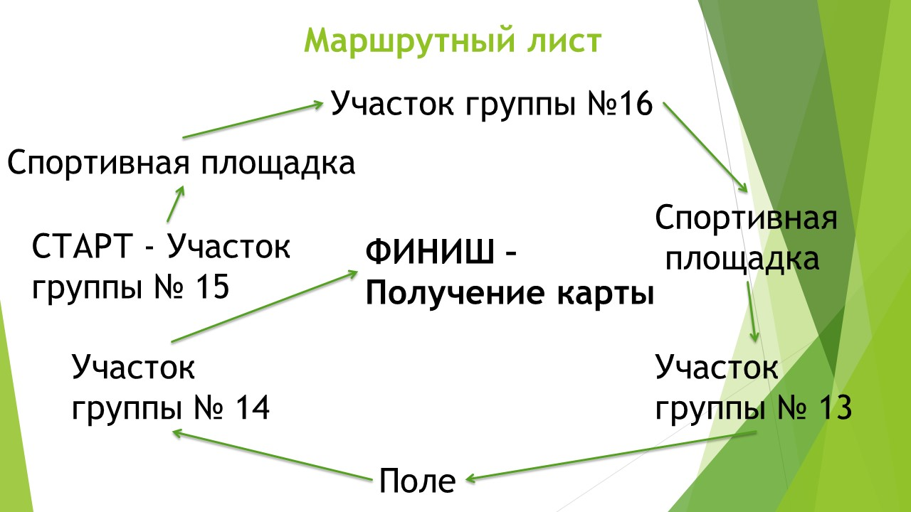
- Ну что папы и дети, вернем наши подарки? Но как настоящие солдаты мы должны быть готовы к любым испытаниям.

Спортивная площадка.
А по первой тревоге, мы должны с вами построиться. Пока играет музыка, вы все должны
- построиться по росту
- построиться в квадрат
- построиться в треугольник
- построиться тройками
(выполняют задание)
Отлично справились. Чтобы быть настоящим защитником, надо быть смелым, крепким, выносливым, а для этого надо выполнять утреннюю гимнастику. Сейчас папы и дети покажут, как они выполняют зарядку под музыку. (Дети выполняют гимнастику под музыку)
- Задание выполнено, и вы получаете первую часть карты. Наша команда готова. - Команда, ровняйся! Смирно! Направо – раз-два! Шагом марш!

Участок группы № 16.

Загадки от капитана:
1. Я служу сейчас на флоте,
Слух хороший у меня.
Есть такой же и в пехоте —
Дружим с рацией не зря! (Радист)
2. В этой форме темно-синей
Защищает он страну,
И в огромной субмарине
Опускается ко дну.
Охраняя океан,
Был в портах десятка стран. (Моряк – подводник)
3. Я на «тракторе» служу,
Только так, я вам скажу:
«Ведь прежде чем пахать мне пашню,
Я разверну сначала башню». (Танкист)
4. Родина дала приказ,
И он сразу на Кавказ!
Прыгнул ночью с парашютом —
Дорога, порой минута! (Десантник)
5. Заменит робота-машину —
Сам обезвредит бомбу, мину.
Совсем не должен ошибаться,
Чтобы в живых потом остаться. (Сапер)
6. В бой — с целехонькою пушкой,
Наилучшею подружкой.
Нужен точный глазомер,
Чтобы верный был прицел. (Артиллерист)
7. Он поднимает в небеса
Свою стальную птицу.
Он видит горы и леса,
Воздушные границы.
Зачем летит он в вышину?
Чтоб защитить свою страну! (Военный летчик, пилот)
8. Ночью, в полдень, на рассвете
Службу он несет в секрете,
На тропе, на берегу,
Преграждая путь врагу. (Пограничник)
9. В самолете он летает,
Страну нашу охраняет.
Выполняет он приказ,
Защищая с неба нас. (Летчик)
10. Бескозырка и тельняшка,
Вьются ленты за спиной.
По полгода ходит в море,
Вы узнали кто такой? (Моряк)
11. Начинал простым курсантом,
Потом стал он лейтенантом.
Он обучен воевать,
Как, скажи, его назвать? (Офицер)
12. На границе он стоит,
Враг не лезет к нам, дрожит.
В поле, иль на берегу,
Преграждает путь врагу. (Пограничник)
13. Гусеницы, башня, пушка,
Люк открытый на верхушке.
Та машина в поле чистом
Управляется… (Танкистом)
14. Защитит он нас умело,
С парашютом между делом
Прыгнет вниз и без прикрас,
Выполнит любой приказ. (Десантник)
15. От террористов защитит нас
Конечно же, крутой… (Спецназ)
16. Где они – всегда победа,
А девиз у них простой:
С моря на берег всегда мы
Бежим «каменной стеной». (Морская пехота)
17.Злодейка буйная и злая,
Зовется попросту – ручная.
Но только вот не виновата
В том, что взрывается… (Граната)
18. Дальнозоркого мне дали,
С ним могу я видеть дали. (Бинокль)
19. Как воздух нужен на войне
Когда пускают едкий газ.
Так пусть ответит кто-то мне
Что это за вещь? (Противогаз)
20. Без разгона ввысь взлетаю,
Стрекозу напоминаю.
Отправляется в полет
Наш российский... (вертолет).

- И с этим заданием вы справились. Так держать!

Все солдаты, отправляясь в дальний путь, запевали песню. Настоящие защитники могут без особой подготовки промаршировать и спеть песню. А готовы ли наши папы?! (Марш родителей)
Спортивная площадка.
- Добро пожаловать бойцы! Мне известно, что вам надо пройти наисложнейшее испытание, но, чтобы выполнить все задания, вы должны быть хорошо подготовлены. Вам предлагается пройти «Курс молодого бойца». В первую очередь делимся на две команды. (жребий самолет/танк)
Предлагаю вам пройти несколько эстафет, которые покажут вашу физическую подготовку.
Эстафета «Стрельба» - вам надо, добежать до фишки и сбить снежком стратегические объекты – танки (кегли). Папы помогают лепить снаряды.
Эстафета «Тачанка» – Папа везет ребёнка на ледянке, развернутого назад и держащего в руках клюшку, провозит вокруг фишки, на старте меняются папы и дети, следующая пара выполняет тоже самое
Эстафета «В танке» – Папа везет ребенка на санках за клюшку, которую держит в руках ребёнок
Эстафета «Переправа» - используя два обруча, перейти на другую сторону площадки за фишку, назад вернуться с двумя обручами бегом и отдать следующему.
Эстафета для пап - "Снайпер" - Нужно забить гол мячом (кубиком) в ворота, взять мяч (кубик) и вернуться в команду.
Эстафета «Минёры» - обвести кубик вокруг фишек «змейкой» с помощью клюшки и вернуться обратно.
(Эстафета «Разведчик» - на одной лыжине преодолеть путь вокруг фишки и вернуться назад
Совместная эстафета для детей и пап - Перетягивание каната
Участок группы № 13.
Вам требуется разложить погоны по старшинству и разложить звания.
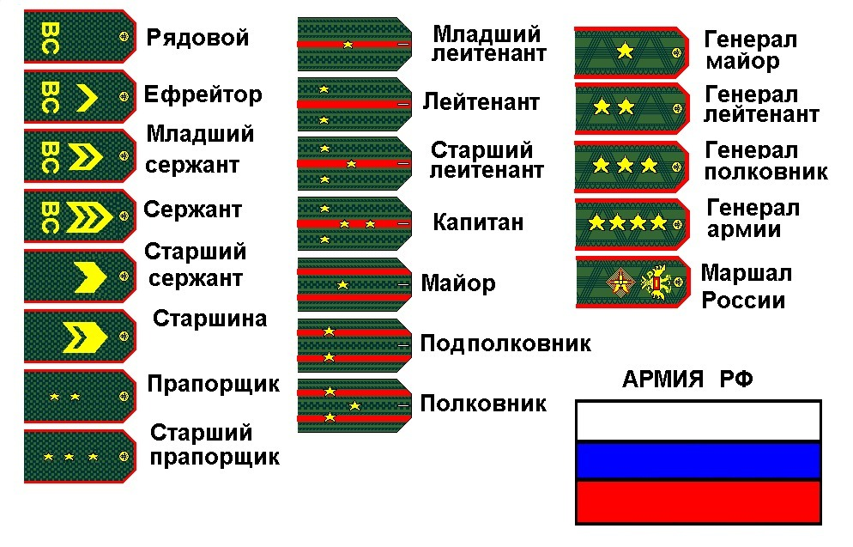
- Итак, команды постройтесь! Курс молодого бойца, вы прошли, к бою готовы! Даю вам часть карты. Что у вас следующее по маршрутному листу? Желаю вам удачи!
- Команда, шагом марш!
Минное поле
- Посмотрите, на пути у нас минное поле, чтобы пройти нам надо разминировать его. Здесь много мин, но только несколько из них скрывают бомбы, ваша задача, найти все бомбы. (Засекаем секундомер-бомбу, все разминируют поле – ищут бомбы).
Участок группы № 14.
Вы хорошо справились с разминированием, но есть еще «мины» интеллектуальные. Здесь потребуется ваша смекалка.
- загадки с подвохом
На обед сыночку Ване
Мама варит суп в… (не в стакане, а в кастрюле)
Говорит нам папа басом:
«Я люблю конфеты с… (не с мясом, а с орехом или джемом)
Попросила мама Юлю
Ей чайку налить в… (не кастрюлю, а в чашку)
Подобрать себе я смог
пару варежек для… (не для ног, а для рук)
Во дворе трещит мороз — Шапку ты надень на… (не на нос, а на голову)
Чинят крыши, мебель, рамы,
На рыбалку ходят… (не мамы, а папы)
Куклам платьица, штанишки
Любят шить всегда… (не мальчишки, а девчонки)
Даю вам последнюю часть карты.
Осталось сложить все кусочки карты и мы поймем, где же спрятаны подарки.
(Складывают карту, на карте схема участка группы)
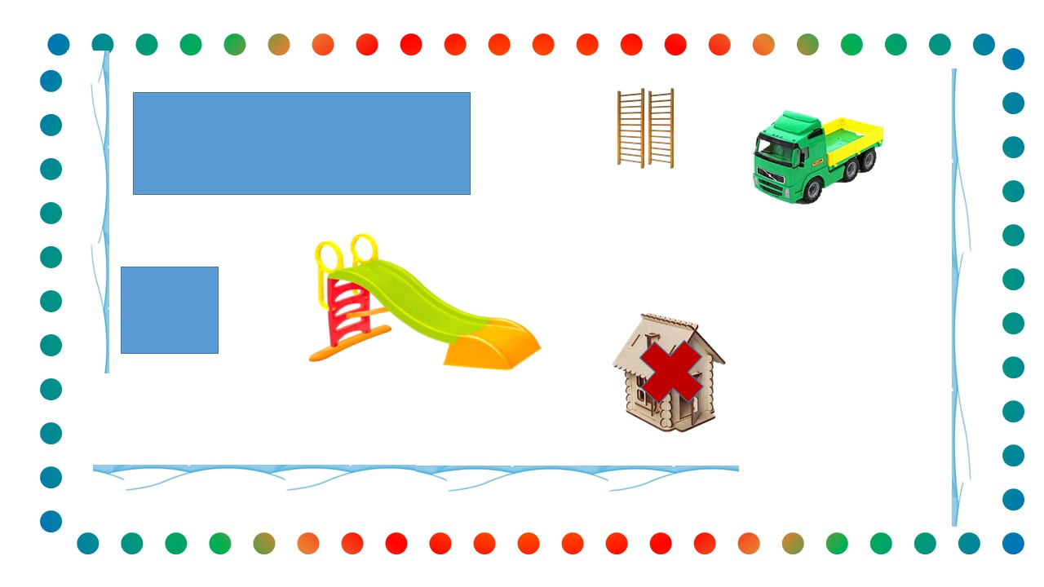
- Теперь мы знаем, где спрятаны наши подарки, отправляются на участок и ищем. (Находят подарки. Дети поздравляют пап.)
- На этом наши испытания закончены.

